1,spirng和springmvc的联系:
在框架的使用中，Spring类似于一个具有多种特性，也可以说是多种功能模块的应用平台，（特性就比如IoC，AOP，事务处理，持久化驱动等等），并且可以用来与其他一些优秀并流行的开源框架进行快速的整合。对于一个完整的WEB框架或应用平台来说，MVC模型的模块一定是必不可少的，而SpringMVC就是建立在Spring应用平台之上的MVC模型。

2,了解SpringMVC之前，首先要了解如何将IoC模块如何应用于WEB项目中：
以Tomcat为例，IoC容器通常在WEB容器初始化的时候就选择去载入。其中自然涉及到web.xml中的几个属性：
- DispatcherServlet
用于分发请求，一般在WEB容器的初始化阶段就开始初始化
- context-param：
指定SpringIoC容器读取Bean定义的XML文件
- ContextLoaderListener：
SpringMVC的启动类，负责完成IoC容器在WEB环境中的启动工作

3,,springmvc启动的时候需要将上下文启动引入spring的IOC容器才能做事情。
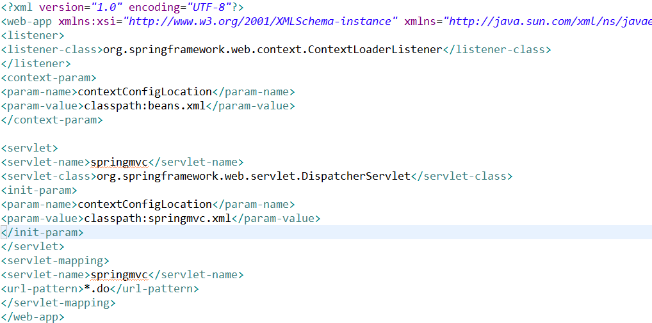
我们配置在web.xml是spring容器和我们web容器的整合过程(IOC容器加载到web容器的过程)
启动的开始源于web.xml
springmvc会驱动我们DispatcherServlet去加载springIoc容器，构建出web整体的上下文。
<context-param>用来指定springIoc容器,通过读取我们配置的spring配置文件的路径,来初始化springIOC容器,
contextLoaderListener用来监听springIOC有没有初始化完成
小结:spring框架是通过web.xml里面的配置进行整合，通过springmvc的DispatcherServlet里面的初始化方法，顺带将我们的springIOC容器一并加载,加载的实际监控者是contextLoaderListener,打造一个webApplication上下文环境。

源码分析:
我们来看看contextLoaderListener如何构建上下文的
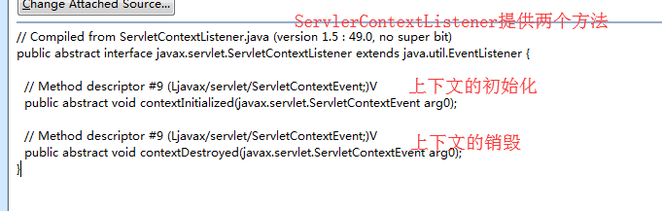
由于我没有关联源码,这样也能看

实现了ServletContextListener，提供了与Servlet生命周期相结合的回调，就类似于Servlet初始化与销毁的contextInitialized()方法与contextDestory()方法。

contextLoaderListener是怎样将springIOC容器加入到web容器当中，为springmvc在web开发的时候来使用的呢?
是交个ContextLoader来完成的。
下面看看contextLoaderListener继承的ContextLoader源代码:
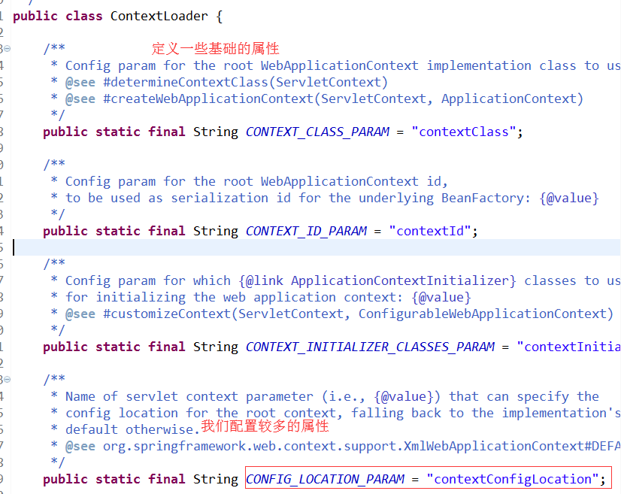
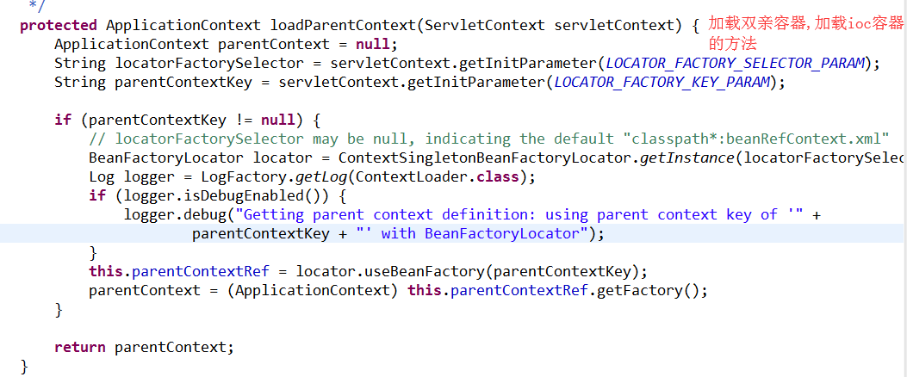
对双亲的ioc容器加载
下面就是webApplicationContext上下文来用的，

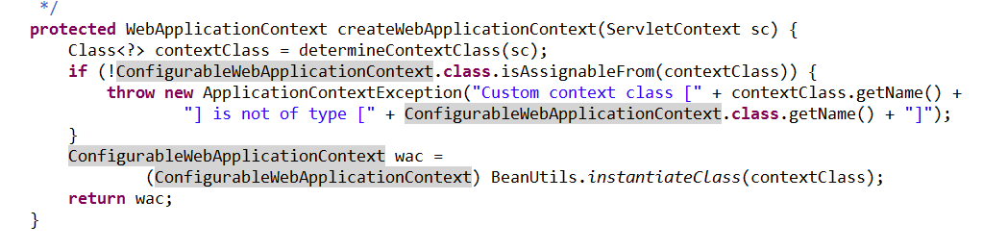
实际上IoC容器的载入过程由ContextLoader完成，其中分为两步：
- 在WEB容器中建立起双亲IoC容器
- 生成相应的WebApplicationContext并将其初始化，如果在上下文初始化过程中没有指定IoC容器，将使用默认的XmlWebApplicationContext作为WEB环境中使用的IoC容器。

contextLoaderListener为我们打造出的web环境:
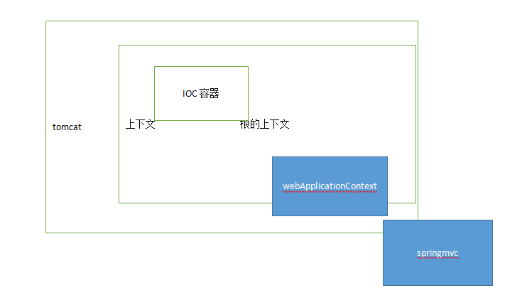
spring在初始化会创建IOC和webApplicationContext两个容器
这样上下环境就初始化好来springmvc就可以使用开发.

总结:
上面的所有做的事情都是基于ServletContext体系做的事情,也就是初始化上下文（根上下文，子上下文）

